深圳同洲电子股份有限公司研发院 |  | 文 档 编 号 | 版本号 | 密级
 |  | 文档编号 | V1.1 | 密级
文档名称 | make menuconfig 使用指南 |  | 日期 | 2009-08-28

make menuconfig 使用指南

文档作者： | 张亚豪 | 日期： | 2009-8-28
项目经理： |  | 日期：
审 核： |  | 日期：
批 准： |  | 日期：



同洲电子股份有限公司

文档修订记录
序号 | 版本号 | 变化状态 | 变更（+/-）说明 | 作者 | 日期
1 | V1.0 | C | 创建 | 张亚豪 | 2009-08-28
2 | V1.1 | A | 增加实施细节 | 张亚豪 | 2009-11-10
*变化状态：C――创建，A——增加，M——修改，D——删除

文档简要功能及适用范围
- 文档的简要功能

本文档主要介绍如何使用make menuconfig来配置项目中的宏，配置完成后如何生成配置文件以及在编译时如何调用生成的配置文件
简要说明该工具和我们工程的makefile 系统配合工作的过程
对make menuconfig 进行简介以及主要源码分析
- 文档的适用范围
本文档适用于所有使用make menuconfig 工具以及对该工具感兴趣的同事

注：
1、软件的编译和发布者无需对make menuconfig 工具的使用方法做了解，他们只需要清楚编译的命令格式（make “MMCP_MENUCONFIG_FILE = *.config”）或者在通过setupenv时指定配置文件后直接make，通过make “MMCP_MENUCONFIG_FILE = *.config”指定的配置文件优先级高于setupenv时选定的配置文件
2、使用该工具对宏进行配置者需要熟悉该工具的使用方法，对宏配置完成后生成*.config文件上传给编译和发布者使用（需提供具体的配置文件名称）
3、开发人员如果需要在项目中加入宏则需要熟悉该工具的配置界面是如何实现的，熟练掌握界面编辑文件的语法规则

目 录
1、 Make menuconfig 简介 5
2、 Make menuconfig 的引入 5
2.1 背景 5
2.2 目的 5
2.3 如何管理 5
3、 Make menuconfig的使用方法 6
3.1 如何运行 6
3.2 使用方法 7
3.2.1 如何配置 7
3.2.2 保存和载入 9
3.3 退出工具 11
3.4 配置文件 12
4、 原makefile系统的改动 12
5、 配置界面的实现 13
6、 Configuration目录结构及部分源码介绍 13

Make menuconfig 简介
Make menuconfig 是Linux 上的一个开源工具，是直接运行在终端上的基于文本选单的配置界面，主要用于内核编译时进行内核配置的，后有人将相关模块抽出做成工具以方便对自己的工程进行配置，配置完成后可以自动生成配置文件（*.config），文件的内容及输出形式都可以通过修改源码自行定制，相当方便！

Make menuconfig 的引入

背景
现在代码中存在大量的宏，这些宏根据项目的不同在每次发布时配置均不相同，因此每次编译时都需要打开代码挨个修改，确定哪些是此次需要的，哪些不需要，容易出错，而且不方便管理，因此对宏的统一配置成为迫切需要解决的问题

目的
为方便管理系统中的宏，避免因为经常改变宏值而出错，特别是可以便于编译时各个模块的选择和去除

如何管理
使用make menuconfig 统一配置代码中的宏，确定哪些宏在发布时需要使用，哪些不需要，最后生成配置文件（*.config）,编译时可以使用make直接编译（使用的是setupenv时选定的配置文件），也可以使用make “MMCP_MENUCONFIG_FILE = *.config” 重新指定此次编译需要的宏配置文件进行编译发布，使用指定的配置文件后setupenv时选择的配置文件就无效了，为了保证编译的正确性，请务必在make前确定此次编译需要的配置文件，如果需要新的配置，请先使用make menuconfig生成配置文件后再编译！
*.config的内容举例：
MPEGCRC32_STEP=y
COSHIP_MMCP_FLAGS+= -DMPEGCRC32_STEP
EDIT_ADD=”0”
COSHIP_MMCP_FLAGS+= -DEDIT_ADD=0

在编译时引用*.config文件，将COSHIP_MMCP_FLAGS传入，利用gcc –Dmacro和gcc –Dmacro=defn特性将我们需要的宏传入，这样就在不修改代码的情况下实现了对宏的配置和管理！而生成的文件中保留MPEGCRC32_STEP=y是为了兼容文件级选择宏，因为我们的makefile系统中有很多地方时根据MPEGCRC32_STEP的值来确定需要编译的源文件等等

Make menuconfig的使用方法

如何运行
- 打开Linux终端或SSH终端
- 运行 ．／bin/setupenv设置环境变量
- 在trunk（或者分支的MMCP_HOME）目录或者各模块目录（如：/trunk/dtv/、/trunk/graphics/、/trunk/jsext/等等）直接运行 make menuconfig 命令即可弹出配置界面，如图一、图二：
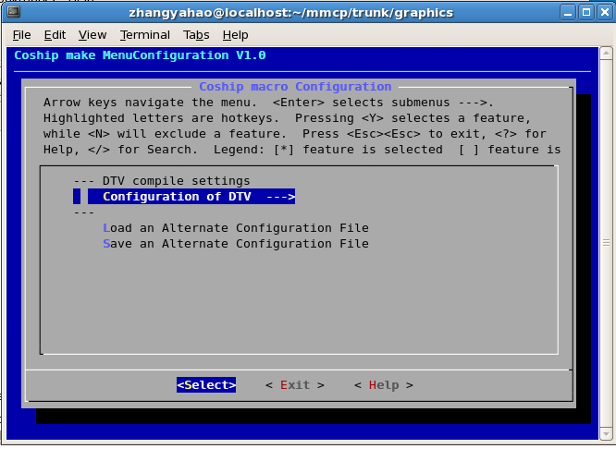
图一：Linux终端主界面
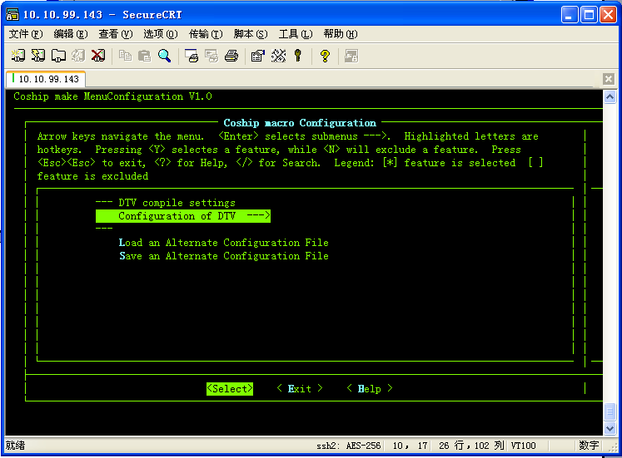

图二：SSH主界面

使用方法

如何配置
- 根据提示进入各个子菜单（以--->结束的行表示其有子菜单）可参考图一或图二
- 进入子菜单后界面如图三

注：

1、菜单是可以嵌套使用的，即我们可以使用多层“主界面”对我们需要配置的各个元素进行分类，我们最终的配置界面如图三

2、如发现界面显示不全（如图三红线所示）可适当扩大显示范围

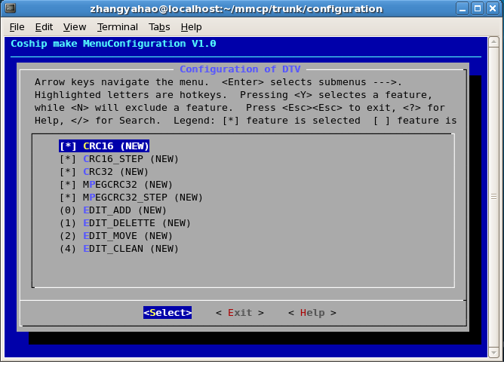
图三：最终配置界面

- 具体使用：

- 在图三界面上通过上下方向键或快捷键（高亮字母）选中需要配置的选项
- 对于BOOL项（图三绿线以上项）按‘y’或‘n’确定此项是否被选择，也可直接按空格键进行选择
- 对于STRING或者INT项（图三绿线以下项），选择后直接按回车进入编辑界面，如图四
- 在图四的对话框中输入该宏的取值直接确定（如不想编辑该值可按两次Esc键退出）
- 可在选中某项后按‘H’或选择Help查看该项的详细信息
- 如果是在Linux终端运行上运行该工具，可以使用PageDown和PageUp键进行翻页，在SSH终端不行
- 每一项都设置完毕后退出到主界面（图一）

注：请模块负责人在编辑界面的同时提供文档对每个需要配置的宏进行具体说明，包括其类型（BOOL ? STRING ? INT? 等等）、作用、特殊需求等等
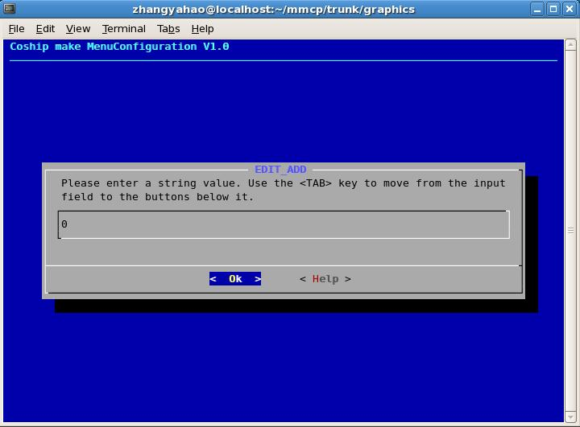
图四：宏赋值界面

保存和载入
- 保存方法：
a、配置完成后退到主界面（图一 或 图二）
b、选中“Save an Alternate Configuration File”按回车弹出保存界面（图五）
c、在对话框中输入要保存的文件名（后缀是.config）并确定，如不想保存可两次按Esc键退出
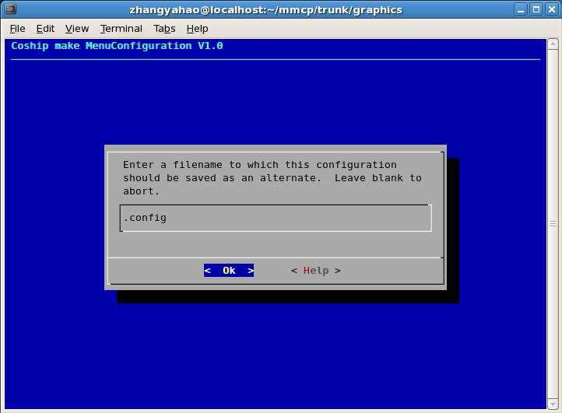
图五：保存界面

- 载入方法：
  - 选中“Load an Alternate Configuration File”按回车弹出载入界面（图六）
  - 在对话框中输入已存在的配置文件名并确定，如不想载入可两次按Esc键退出
  - 载入后可以在原配置文件的基础上进行重新配置

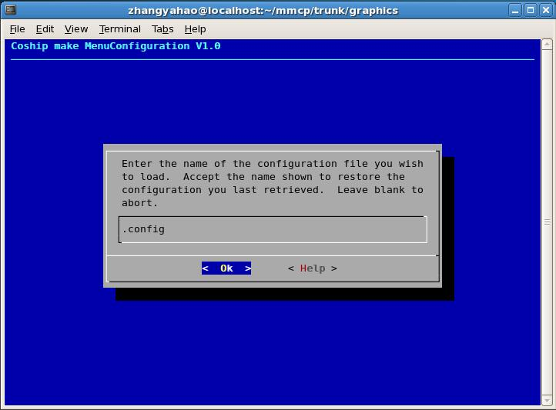
图六：载入界面

退出工具
在主界面选中Exit或者两次按Esc键都可退出，如果在退出前没有进行过保存操作则会在退出时会弹出是否保存对话框（图七）

如果需要对此次配置进行保存可以选择，Yes，弹出保存界面（图五），也可以两次按Esc键回到主界面，或者选择No直接退出

注：

该工具在任何界面都可以两次按Esc键返回到上一级界面
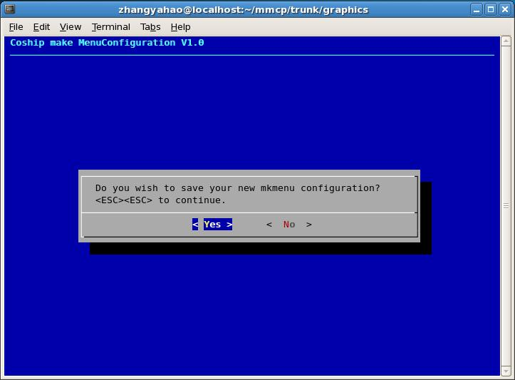
图七：退出界面

配置文件
保存后在Configuration目录下生成一个配置文件，请勿对此文件进行改动或重命名，以免使配置出错或载入时出错！该配置文件的头部会有保存时的详细时间，便于查询历史版本！

原makefile系统的改动
该工具加入后需要对我们整个工程的makefile系统做一下细微的改动：
- 主（trunk或者分支的MMCP_HOME）目录下的makefile增加
menuconfig:
make -C $(MMCP_HOME)/build/share/configuration menuconfig
以便在MMCP_HOME 下可以直接运行make menuconfig
- 对 /trunk/build/share/ 目录下的CCompile.rules增加

MMCP_MENUCONFIG_DIR ？= $(MMCP_HOME)/build/share/configuration/
include $(MMCP_MENUCONFIG_DIR)$(MMCP_MENUCONFIG_FILE)

……..
menuconfig:
make -C $(MMCP_HOME)/build/share/configuration menuconfig
以便在其他模块下可以直接运行make menuconfig

CFLAGS += $(COSHIP_MMCP_FLAGS)
CXXFLAGS += $(COSHIP_MMCP_FLAGS)

将我们配置文件中生成的COSHIP_MMCP_FLAGS传入

- 对各个模块需要用到配置文件中MPEGCRC32_STEP=y这样的变量的文件（如：某些需要根据配置选择源文件的makefile）中加入
MMCP_MENUCONFIG_DIR ？= $(MMCP_HOME)/build/share/configuration/
include $(MMCP_MENUCONFIG_DIR)$(MMCP_MENUCONFIG_FILE)

以便在该文件中引用相关配置项

4、在/bin/setupenv中删除pvr和tts相关设置，这两项改为menuconfig配置项，同时在setupenv中增加用于选择配置文件（.config）的操作，默认为不选择配置文件直接使用def.config编译，也可自己选择使用指定的配置文件编译，使用setupenv时注意查看设置提示！

配置界面的实现
该工具运行时系统通过解析配置界面文件（Kconfig）画出界面
Kconfig文件的编写语法详见以下文档

也可结合/trunk/build/share/configuration/目录下的Kconfig文件并结合运行界面学习该语法

这里Kconfig文件名并不做要求，也可使用其他文件名，只需将/trunk/build/shareconfiguration/目录下的makefile做轻微改动即可，但习惯使用Kconfig命名

Configuration目录结构及部分源码介绍
- configuration目录结构（以DTV模块的配置为例）

Configuration
Config : 整个目录都是该工具的源码

Makefile : 该工具的编译策略
Kconfig : 主菜单界面实现文件
DTV等文件夹内的Kconfig为各个子菜单界面的实现文件
DTV.config等配置文件都是每次配置完成保存的配置文件，此处为默认保存路径

- Main函数在Mconf.c中
- 修改Confdata.c中的conf_write函数可以改变配置文件的输出格式和内容
- 可根据配置文件的格式和内容修改Confdata.c中的conf_read_simple函数实现载入

我们一般修改输出和载入函数即可满足配置要求，感兴趣的同事可以深入研究和修改源码以进一步完善和增加该工具的功能

